Tipos de Sistemas de Control de Versiones

Estos se clasifican en tres tipos:

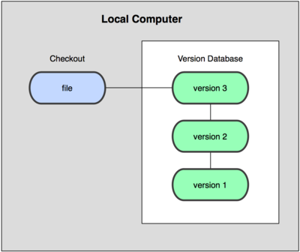
Sistemas de control de versiones locales: Estos no constan con repositorio remoto estos son administrados por uno mismo y crea todas las versiones dentro de un sistema local, Este no posee ningún servidor remoto, todos los cambios se registran en una base de datos local, aquí cada desarrollador tiene su propia computadora sin compartir nada con nadie más, a como se muestra en la siguiente imagen.

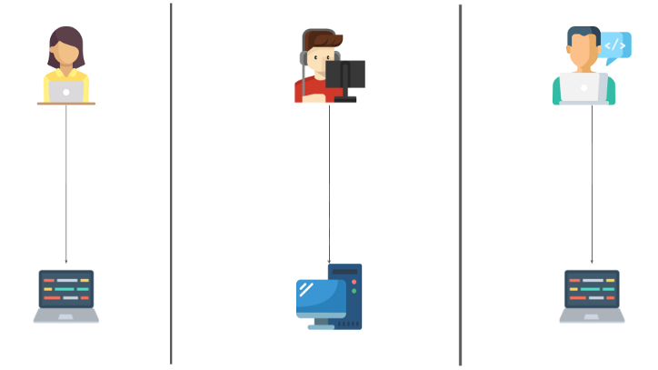

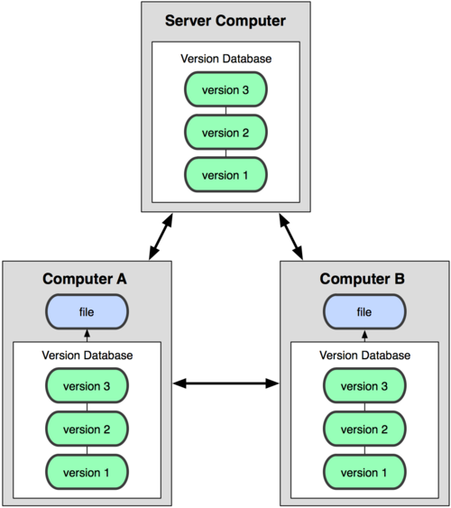
Sistemas de control de versiones distribuidos: En esta hay una copia local del repositorio para cada desarrollador en sus respectivas computadoras. Pueden realizar los cambios que estos quieran y confirmar sin afectar el repositorio remoto. Este es el más usado en la actualidad, en este primero se debe de conformar en el repositorio local luego enviar los cambios al repositorio remoto.

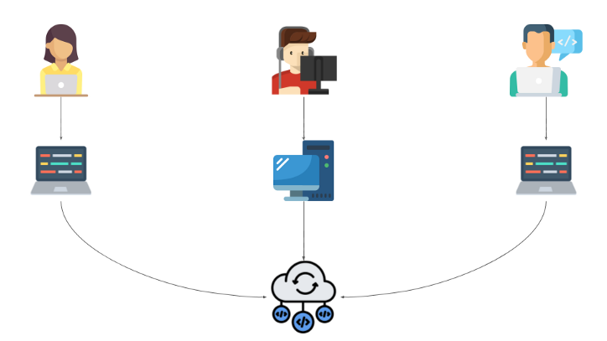
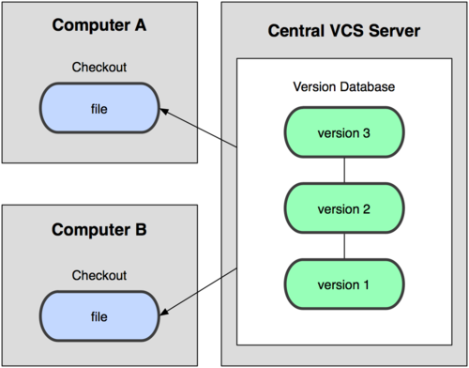
Sistemas de control de versiones Centralizado: hay un repositorio central compartido con todos los desarrolladores, y todos obtienen su propia copia de trabajo.
En este todos los usuarios son responsable de los cambios estos son directamente en el repositorio remoto, todos pueden ver los cambios de forma inmediata, en este si se pierde el repositorio todo desaparecerá. Se facilitan las tareas administrativas a cambio de reducir flexibilidad.
.

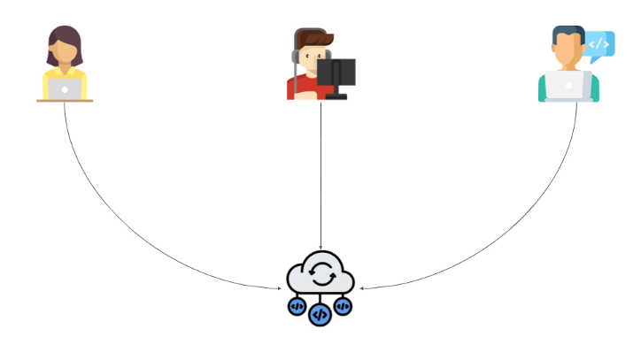

Softwares de control de versiones ejemplos
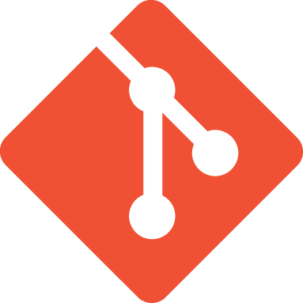
Git: Es un sistema de control de versiones distribuido escrito en una combinación de Perl, C y varios scripts de shell, estuvo diseñado por Linus Torvalds según las necesidades del proyecto del núcleo Linux; con los requisitos de descentralización, rápido, flexible y robusto.


Apache Subversion (SVN): Es un sistema de control de versiones centralizado de código abierto bajo la licencia de Apache. Sus características clave incluyen administración de inventario, administración de seguridad, seguimiento del historial, controles de acceso de usuarios, recuperación de datos y administración del flujo de trabajo. SVN es fácil de implementar con cualquier lenguaje de programación. Además, ofrece almacenamiento uniforme para manejar archivos de texto y binarios.

